Департамент образования города Москвы
Государственное бюджетное общеобразовательное учреждение города Москвы
«Школа № 1874»
______________________________________________________________________________________

Образовательный проект
Чудеса для детей из ненужных вещей

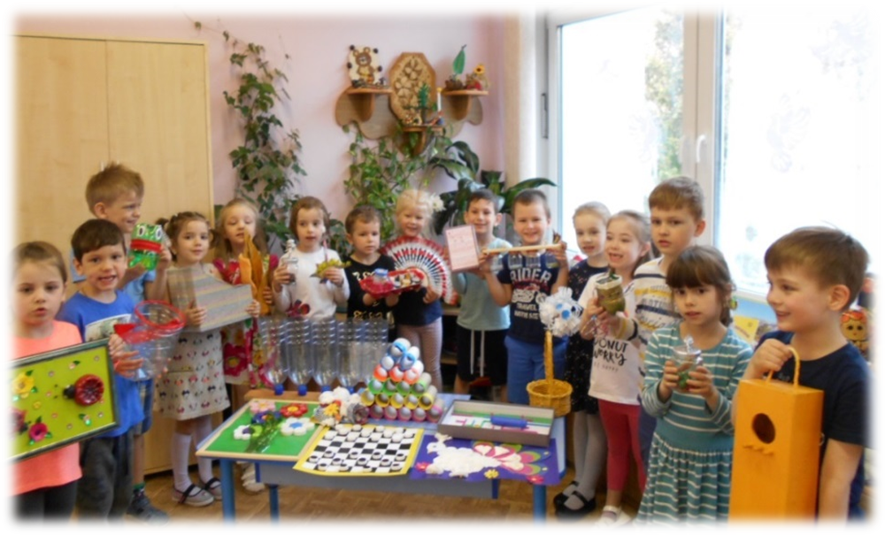
Руководители : воспитатель Макарова Т.В., воспитатель Нормова Л.Я. учитель-логопед Анашкина Н.Р.

Москва 2019
Образовательный проект
«Чудеса для детей из ненужных вещей»

Ну а сейчас поговорим о том,
что всем знакомо,
Что очень часто мы сорим,
на улице и дом.

Направление проекта: экологическая направленность
Возрастная группа: дети дошкольного возраста 5-6 лет,
Состав участников: групповой (дети, педагоги, родители)
Сроки реализации: среднесрочный ноябрь-март
Основной замысел

Проблема современного экологического воспитания многоаспектна. Сегодня экология стала наукой, которая должна помочь людям сделать среду их обитания приемлемой для существования. Дети – это наше будущее, и мы взрослые, должны научить детей не только брать от природы, но и заботиться о ней. В нашей стране, да и в мире очень остро стоит проблема отходов которая, тесно связана с другими экологическими проблемами – загрязнением среды и истощением ресурсов. Наша задача – донести до детей экологические проблемы, связанные с ухудшением среды жизни человека и помочь им переосмыслить отношение к окружающей среде и месте в ней каждого человека. Мы решили, что наилучшим образом задачи экологического образования можно решить средством реализации проекта «Чудеса для детей из ненужных вещей». Данный подход позволит привлечь внимание детей и их родителей к проблеме мусора. Позволит сформировать экологическую культуру, бережное отношение к природе и её ресурсам, обеспечит «вторую жизнь» ненужным вещам или бросовым материалам, что сократит количество выбрасываемого мусора и частично защитить окружающую среду от загрязнения.
Актуальность проблемы
Мусор - это проблема, с которой ежедневно сталкивается каждый из нас. Гуляя в парке или в лесу, в местах временного отдыха на природе, а иногда просто идя по улице, можно увидеть много мусора: пластиковые бутылки, жестяные банки, стекло и бумажную упаковку. Стараясь сделать чище свою комнату, свой дом мы ежедневно выбрасываем ненужные вещи, не задумываясь о том, что с ними происходит дальше. Бытовые отходы загрязняют окружающую среду. Большая их часть не разлагается в естественных условиях или имеет очень длительный срок разложения. Чтобы сделать окружающую среду более чистой, нужно уменьшить количество выбрасываемого мусора, а для этого им надо дать новую жизнь и внести свой небольшой вклад в экологическую обстановку в стране и мире.
Практически каждый день мы выбрасываем упаковку от различных продуктов; пластиковые бутылки, одноразовую посуду , всевозможные коробки, трубочки, старые фломастеры, газеты, фантики и т.п. и вряд ли задумываемся над тем, что эти ненужные вещи могут получить новое применение, обрести вторую жизнь. Ненужные вещи, от которых мы стремимся избавиться как можно скорее, несут в себе множество возможностей. Все это может стать основой для оригинальных поделок или увлекательных игрушек. Работа с таким материалом способствует развитию конструктивной деятельности, содействует развитию воображения, даёт уникальную возможность развить творческие способности ребенка, расширяет круг знаний детей об окружающем мире.
Не выбрасывая мусор, а используя его для оригинальных поделок, мы можем сократить количество выбрасываемого мусора, а раздельно собранные бытовые отходы в специальных контейнерах идут на переработку и используются снова.
Цель и задачи проекта

Цель проекта взрослых: Повысить экологическую культуру детей и их родителей. Сформировать представление о единстве природы и человека. Привлечь внимание детей и родителей к проблеме мусора. Научить использовать ненужные вещи вторично.
Задачи:
- Формирование системы экологических знаний о возможных причинах загрязнения окружающей среды, норм и правил взаимодействия с природой.
- Формирование экологического отношения (положительного, бережного, ответственного) к природе и потребность её сохранить.
- Формирование навыков природоохранительной деятельности. Освоение стратегий и технологий взаимодействия с природной и социальной окружающей средой.
- Развитие осознанно правильного отношения к себе как активному субъекту окружающего мира. Развитие альтернативного и прогностического мышления, экологического сознания, экологической культуры при анализе природных объектов и деятельности в природе.
- Воспитание бережного отношения к окружающей среде и чувство ответственности за свои действия по отношению к ней.
Цель проекта детей: Научиться использовать ненужные вещи вторично, делая из них полезные вещи для дома и дачи.
Задачи:
- Узнать: что такое мусор? Как его собирают и перерабатывают.
- Изучить проблемы утилизации. А всегда ли свалка – единственный выход?
- Научиться использовать ненужные вещи, делая из них различные поделки.
Ресурсное обеспечение
В группе оборудованы:

- Книжный уголок и уголок для творческой мастерской.
- Место для проведения занятий.
- Место для хранения бросового материала и различных инструментов для творчества.
- Место для постоянной выставки мини-музея (экспонатов из бросового материала).

Ожидаемые результаты

Ожидаемый результат в развитии детей: У детей повысятся познавательный интерес, экологическая культура . Появятся знания о экологических проблемах в стане и мире. Расширятся познавательные действия ребенка в различных видах деятельности. Дети научаться правильно утилизировать мусор, использовать ненужные вещи вторично делая из них различные поделки.

Ожидаемый результат в формировании жизненной позиции у взрослых: Повышение уровня экологической культуры, активное участие в экологических акциях и мероприятиях.
Ожидаемые результаты педагогов: Реализация личностно-профессионального роста.
Этапы проекта

I. Подготовительный этап
Цель: Ввести проблемную ситуацию, сформировать интерес к теме проекта.
- Уборка территории детского сада.
- Подбор и изучение методической и специальной литературы.
- Беседы с детьми и родителями о мусоре.
- Экологические занятия.
- Сбор необходимых материалов для поделок.
- Оформление мастерской, где расположены материалы для работы.
Что мы хотим узнать?
1. Откуда берется мусор?
2.Что с мусором происходит дальше?
3.Что нужно делать, чтобы мусора на улицах стало меньше?
4.Кука девается мусор?
5.А всегда ли свалка единственный выход?

II. Основной этап (практическая реализация проекта)
Цель: Научиться разделять мусор и правильно его утилизировать, использовать ненужный материал вторично для поделок.
- Сбор мусора раздельно и его утилизация.
- Участие в экологических мероприятиях и акциях.
- Изготовление поделок в творческой мастерской детского сада и дома для мини-музея «Чудеса для детей из ненужных вещей».

Чтобы в дело шли отходы, для спасения природы.
1. Наша группа участвует в акциях.
2. В каждом доме немало всякого подручного материала.
3. Что же можно сделать?
4. Чудесные поделки из бумажной упаковки.
5. Контейнер для хранения из стекла.
6. Кормушки для птиц из пластиковых бутылок.
7. Чудесные поделки из пластика.
8. Украшение дома из пластиковых бутылочек.
9. Поделки из пластиковых крышек.
10. Дидактические и спортивные игры.
11. Игра «Лабиринт для колобка».
12. Вторая жизнь остатков ткани.
13.Поделки из одноразовой посуды.
14.Представление наших работ на мини-выставке.
15.Наши стихи и сказки.
16. Рисунки к сказкам.
17.Наши перерабатывающие заводы из конструктора.

III. Заключительный этап
Цель: Подведение итогов проекта ( презентация итогового продукта).
- Участие в различных конкурсах ДОУ и за его пределами.
- Оформление мини-музея «Чудеса для детей из ненужных вещей».
- Посещение воспитанниками детского сада нашего мини-музея «Чудеса для детей из ненужных вещей»
А из бросовых вещей смастерили мы мини-музей
1. Организация выставки поделок из бросового материала «Чудеса для детей из ненужных вещей»
2.Подготовка к защите проекта
VI. Защита проекта
Цель: Научиться представлять свой проект.
1. Защита проекта в детском саду.
Образовательные области

Одним из важнейших принципов интеграции образовательных областей является комплексный подход, который обеспечивает развитие детей во всех пяти взаимодополняющих образовательных областях.

- «Социально-коммуникативное развитие»: формирование практических навыков и умений экологической направленности. Формирование гуманно-ценностного отношения к природе и её ресурсам. Формирование системы знаний о возможных причинах загрязнения окружающей среды, норм и правил взаимодействия с природой;

- «Познавательное развитие»: обогащение детей знаниями о природе, её многообразии, целостности живого организма, его потребностях, образе жизни; формирование представлений о взаимосвязях и взаимозависимости всех компонентов природы и человека. Воспитание бережного отношения к природной среде и формирование чувства ответственности за свои действия. Развивать осознанно правильного отношения к себе как активному субъекту окружающего мира;
- «Речевое развитие»: знакомство с книжной культурой, детской литературой экологического содержания. Обучение составлению рассказов; придумывание сказок экологической направленности. Обогащение и активизация словарного запаса;
- «Художественно-эстетическое развитие»: развитие художественных способностей, эстетических чувств, умения видеть в бросовых материалах будущую поделку, замечать прекрасное в окружающих предметах;
- «Физическое развитие»: формирование основ здорового образа жизни познание (экологическое воспитание детей).
Предполагаемая работа с детьми и их родителями
Проект предполагает работу с детьми в различных направлениях:
Важным условием реализации проекта является использование в образовательной деятельности форм и методов работы с детьми, соответствующих их возрастным и индивидуальным особенностям.

1. Виртуальная экскурсия по городу.
2. Сбор информации (изучение всевозможной литературы по теме проекта).
3. Игровая деятельность (научиться классифицировать бытовые отходы).
4.Сортировка бытовых отходов и правильная их утилизация.
5. Природоохранные акции (участвовать в акциях по сбору макулатуры и батареек).
6.Работа в творческой мастерской (изготовление поделок из бытовых отходов или ненужных вещей).
7.Сочинение экологических сказок, изготовление книг.
8.Создание Мини-музея детских работ из бросового материала.
9.Создание презентаций к проекту.
10.Представление проекта детям детского сада.

Проект предполагает работу со взрослыми в различных направлениях:
Вовлечение родителей непосредственно в образовательную деятельность , повышение компетентности родителей в вопросах развития и образования, охраны и укрепления здоровья детей и их экологической культуры.

1.Ознакомление родителей с работой ДОО по экологии (специальные экспозиции, индивидуальные и групповые консультации).
2.Организация различных мероприятий с участием родителей (акции).
3.Ознакомление родителей с результатами образовательной деятельности (открытые занятия, экологические праздники).

Итог проекта: мини-музей «Чудеса для детей из ненужных вещей»

Оформление мини-музея из бросовых или ненужных вещей. Посещение воспитанниками детского сада нашего мини-музея и знакомство с его экспонатами. Защита проекта в детском саду.

Использованная литература
1. Н.А. Рыжова ЭКОЛОГИЧЕСКИЙ ПРОЕКТ «Мое дерево» «КАРАПУЗ-ДИДАКТИКА» ТЦ «СФЕРА» 2006
2. Серия книг «Я познаю мир»
4.Детский дизайн-2. Поделки из бросового материала. –М.: Издательство «Скрипторий 2003», 2011.-80 с. Г.Н.Давыдова

Интернет ресурсы
Моисеева, Л.В. Теоретико-методологические основы экологической педагогики // Успехи современного естествознания. - 2004. - № 7 - стр. 67-69 URL: www.rae.ru/use/?section=content&op=show_article&article_id=7781117 (дата обращения: 06.02.2014).

